МИНИСТЕРСТВО ОБРАЗОВАНИЯ И НАУКИ РЕСПУБЛИКИ БАШКОРТОСТАН
ГБУ ДО Республиканский детский образовательный технопарк
ФГБОУ ВО Башкирский государственный аграрный университет
Кафедра «Электрические машины и электрооборудование»
XXVI РЕСПУБЛИКАНСКАЯ ТЕХНИЧЕСКАЯ ОЛИМПИАДА «ШАГ В БУДУЩЕЕ»
Заочный этап (2020-2021 учебный год)

Задание по направлению: «Электротехника и электротехнологии»
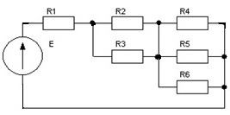
Задача 1. Резисторы R1-R6 подключены к источнику ЭДС согласно схеме (см. рисунок) Параметры элементов: Е=30 В; R1=40 Ом; R2= R3=R4=60 Ом; R5=R6=120 Ом.
Для данной схемы рассчитать:
1) общее сопротивление цепи;
2) ток, потребляемый цепью от источника Е и токи, протекающие через каждый резистор.
Задача 2. Резистор R = 470 Ом запитан от источника, ЭДС которого E = 10 В, а внутреннее сопротивление r = 30 Ом (см. рисунок). Для измерения напряжения и тока в резисторе сначала к нему подключается вольтметр, потом - амперметр. Определить:
- разницу между истинным значением U и показаниями вольтметра, имеющего входное сопротивление Rv = 10 кОм;
- разницу между истинным значением I и показаниями миллиамперметра, имеющего входное сопротивление R_{А} = 50 Ом.
Задача 3. Каково сопротивление медного провода массой 4 кг, если его диаметр 1,2 мм? Удельное сопротивление меди ρ=1,7·10⁻⁸ Ом·м, плотность меди γ =8,9·10³ кг/м³.
Задача 4. Для обеспечения электроэнергией летнего домика пастуха на крыше установлена солнечная батарея. Минимальная выработка электроэнергии за светлое время суток составляет W = 10 кВт·ч. Средняя потребляемая электроприборами мощность составляет величину P = 400 Вт.
Имеется возможность запасать электроэнергию на ночь двумя способами:
а) заряжать аккумуляторные батареи (напряжение U=24 В, емкость каждой батареи С = 60 А·час, к.п.д. процесса заряда-разряда η₁ = 0,7);
б) электронасосом закачивать воду из ручья в резервуар на высоту h = 10 м, и затем сливать ее через гидрогенератор, вырабатывая при этом электроэнергию, к.п.д. этого процесса η₂= 0,4.
Приняв продолжительность темного времени суток равной t_{н} = 10 ч, рассчитать:
- необходимое количество аккумуляторных батарей при использовании способа а;
- объем резервуара для воды при использовании способа б;
Определить, какой из способов является более практичным и почему?
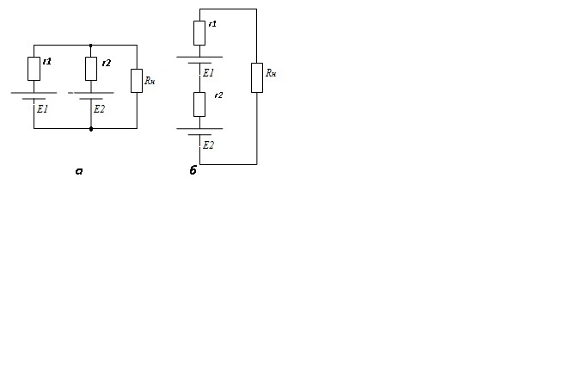Задача 5. Два различных гальванических элемента имеют следующие параметры:
ЭДС – Е1 = 1,55 В; Е2 = 1,4 В; емкость – С1 = 4 А∙ч; С2 = 7 А∙ч; внутреннее сопротивление – r1 = 0,5 Ом;
r2 = 0,4 Ом; R_{н}=1,0 Ом (см. рисунок) .
Гальванические элементы соединены параллельно – схема а и последовательно – схема б. Для схем а и б определить:
1) напряжение и ток нагрузки;
2) напряжение на гальванических элементах и токи через эти элементы;
3) время работы каждой схемы (считать концом работы исчерпание емкости любого элемента).
Задача 6. Определить расстояние d между пластинами и их площадь S для плоского конденсатора с изоляцией из парафинированной бумаги ( ε_{r} = 4,3; E_{пр} = 15 ⋅10⁶ В/ м), если емкость конденсатора С = 3800 пФ = 3,8 ⋅10⁻⁹ Ф; рабочее напряжение U = 600 В и запас прочности k = 2,5.
Задача 7. Для нагрева помещения применяется электрический нагреватель со спиралью сопротивлением 50 Ом, который подключен к сети напряжением 220 В.
Определить количество теплоты, выделяемое нагревателем в течение 2 часов.
Задача 8. В квартире заменили 16 ламп накаливания по 60 Вт каждая, стоимость одной при этом составила 30 рублей на светодиодные по 7 Вт каждая, причем стоимость одной светодиодной лампы на 190 рублей больше, чем лампы накаливания. Определить срок окупаемости светодиодных ламп, если срок службы лампы накаливания составляет в среднем 1000 часов, а светодиодной в 9,45 раз больше. Лампы включены ежедневно на 10 часов, стоимость 1 кВт⋅ч – 2,27 рублей.
Задача 9. В электрическом чайнике емкостью 2,5 л нагревается вода от 20 до 100 °С. Определить расход электроэнергии. Потерями тепла в окружающую среду можно пренебречь.
Задача 10. Средний радиус кольцевой катушки с неферромагнитным сердечником r = 10 см, сечение S = 6 см². Плотность намотки – 8 витков на 1 см.
Определить:
- индуктивность катушки L, Гн;
- как изменится индуктивность катушки L, Гн, если путем добавления витков плотность намотки довести до 12 витков на 1 см.

